Здравствуй, _____________!
Сегодня у тебя настоящие зимние задания с елками и снежинками.
Сможешь понять, как заполнить елки до самой макушки цифрами. Подскажу, что цифры нужно складывать, но каким образом догадайся сам!
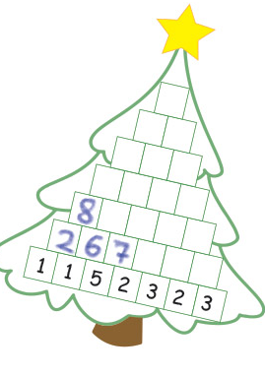

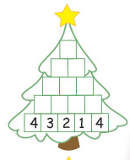
Девочка запуталась и не может понять от какой снежинки эта деталь. Помоги ей!
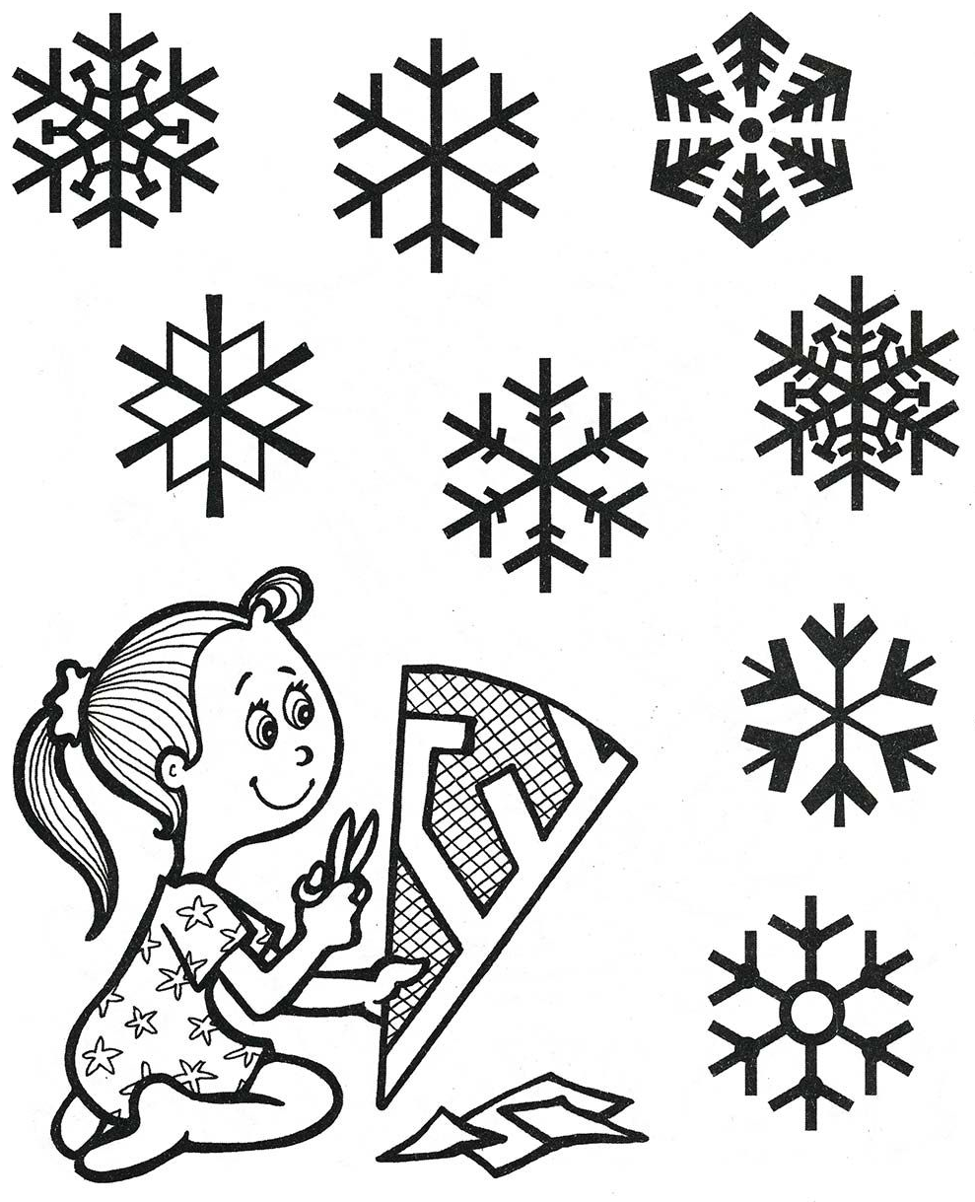
Отгадай зимние ребусы.
1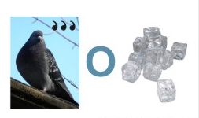 2 